اختبار الموقع

الاجراء | النتيجة الفعلية | النتيجة المتوقعة | اختبار الموقع | الرقم
 | يعمل | يعمل | تحميل الصفحة | 1
 | يعمل | يعمل | الرئيسية | 2
 | يعمل | يعمل | برنامج التمارين | 3
 | يعمل | يعمل | تفاصيل البرنامج | 4
 | يعمل | يعمل | نصائح غذائية | 5
 | يعمل | يعمل | اتصل بنا | 6
 | يعمل | يعمل | فيديو 1 | 7
 | يعمل | يعمل | فيديو 2 | 8
 | يعمل | يعمل | فيديو 3 | 9
 | يعمل | يعمل | تخطيط النص وتنسيقة | 10
 | يعمل | يعمل | صورة 1 | 11
 | يعمل | يعمل | صورة 2 | 12
 | يعمل | يعمل | صورة 3 | 13
 | يعمل | يعمل | صورة 4 | 14
 | يعمل | يعمل | صورة 5 | 15
 | يعمل | يعمل | صورة 6 | 16
 | يعمل | يعمل | صورة 7 | 17
 | يعمل | يعمل | صورة 8 | 18
 | يعمل | يعمل | صورة 9 | 19
 | يعمل | يعمل | صورة 10 | 20
 | يعمل | يعمل | صورة 11 | 21
 | يعمل | يعمل | الزر 1 | 22
 | يعمل | يعمل | الزر 2 | 23
 | يعمل | يعمل | الزر 3 | 24
 | يعمل | يعمل | الزر 4 | 25
 | يعمل | يعمل | الزر 5 | 26
 | يعمل | يعمل | الزر 6 | 27
 | يعمل | يعمل | الزر 7 | 28
 | يعمل | يعمل | الزر 8 | 29
 | يعمل | يعمل | الزر 9 | 30
 | يعمل | يعمل | الزر 10 | 31
 | يعمل | يعمل | الزر 11 | 32
 | يحتاج الى تواجد واجهة خلفية لأرسال ما يريده المستخدم | لا يعمل | الزر 12 | 33
 | يعمل | يعمل | الزر 13 | 34
 | يعمل | يعمل | الزر 14 | 35
 | يعمل | يعمل | الزر 15 | 36
 | يعمل | يعمل | الزر 16 | 37
 | يعمل | يعمل | Logo | 38
سيتم وضع إمكانية الوصول لذوي الاعاقة | لا يوجد | لا يوجد | امكانية الوصول لذوي الاعاقة | 39

الاستبيان (1)

المطور : هيثم سالم ارضيمان

المقيم : عبد الرحمن أبو سيف
.ما رأيك في التنسيق الخاص بجميع الصفحات (التقييم من 1 الى 5)

التقييم : 5 لان الموقع يحتوي على تنسيقات و أنماط الوان متشابهة و يعطي الموقع منظر جذاب

طريقة التحسين :

. ما رأيك في إمكانية الوصول لذوي الاحتياجات الخاصة (التقييم من 1 الى 5)

التقييم : 3 لا يوجد أي نوع من الدنماكية التي يستغلوها ذوي الاحتياجات الخاصة و لاكن الموقع بنصوص واضحة و الوان فاقعة يمكن قراءتها بكل سهولة

طريقة التحسين : يجب وضع زر يمكن المستخدم من تكبير و تصغير النصوص او غيرها من احتياجات ذوي الإعاقة

. هل يمكن معرفة النصوص التي يجب كتابتها في صفحت اتصل بنا (التقييم من 1 الى 5)

التقييم : 5 نعم يمكن معرفة ما مطلوب للمستخدم كتابته

طريقة التحسين :

الاستبيان (2)

المطور : هيثم سالم ارضيمان

المقيم : احمد عليان العيسى
.ما رأيك في التنسيق الخاص بجميع الصفحات (التقييم من 1 الى 5)

التقييم : 5 جميع التنسيقات جذابة و واضحة و متناسقة مع بعضها البعض

طريقة التحسين :

. ما رأيك في إمكانية الوصول لذوي الاحتياجات الخاصة (التقييم من 1 الى 5)

التقييم :2 على الرغم من ان التنسيقات واضحة و مقروءة و لاكن يجب تواجد خاصيات اكثر لذوي الاعاقة

طريقة التحسين : يجب وضع ازرار تمكن ذوي الاحتياجات الخاصة من التحكم في الموقع

. هل يمكن معرفة النصوص التي يجب كتابتها في صفحت اتصل بنا (التقييم من 1 الى 5)

التقييم : 5 صفحة اتصل بنا واضحة و مفهومة للمستخدمين

طريقة التحسين :

الاستبيان (3)

المطور : هيثم سالم ارضيمان

المقيم : عبد الرحمن خرشان
.ما رأيك في التنسيق الخاص بجميع الصفحات (التقييم من 1 الى 5)

التقييم : 5 التنسيق المستخدم جميل و جذاب يجعل المستخدم يقضي وقت أطول في التصفح في الصفحة

طريقة التحسين :

. ما رأيك في إمكانية الوصول لذوي الاحتياجات الخاصة (التقييم من 1 الى 5)

التقييم :1 لا يوجد أي نوع من أنواع التعديل على الموقع لكي يخدم ذوي الاحتياجات الخاصة

طريقة التحسين : يجب توفير طرق تجعل ذوي الاحتياجات الخاصة يتفاعلوا مع الموقع
. هل يمكن معرفة النصوص التي يجب كتابتها في صفحت اتصل بنا (التقييم من 1 الى 5)

التقييم : 5 صفحة اتصل بنا واضحة و مفهومة للمستخدمين

طريقة التحسين : 3 يمكن فهم النصوص المكتوبة في صفحة اتصل بنا و لاكن لا يوجد طريقة حقيقية للتواصل مع طاقم العمل فالنصوص غير واضحة لطاقم العمل

التحسينات التي قمت بها : هي زر يقوم بتكبير النص او تصغيره للذين يعانو من ضعف النضر و زر يقوم بتغيير الخلفية الخاصة بالمستخدم لجعل الموقع مناسب لذوي الاحتياجات الخاصة و لديه ديناميكية تقوم بتغيير على الموقع أي استخدام js على الموقع و واجهة خلفية للموقع تقوم بأخذ الرسالة التي أرسلها المستخدم مع البريد الالكتروني و إظهاره لطاقم العمل لكي يستطيعوا من التواصل مع العميل و استخدام تقنيات مثل ejs الذي يقوم بتقليص حجم الكود عن طريق وضع كود include الذي يقوم باستدعاء ال header و ال footer من ملفات خارج ملف index.ejs استخدام HTTP على الموقع للوصول الى رسالات المستخدم في الواجهة الخلفية
صور للأثبات :
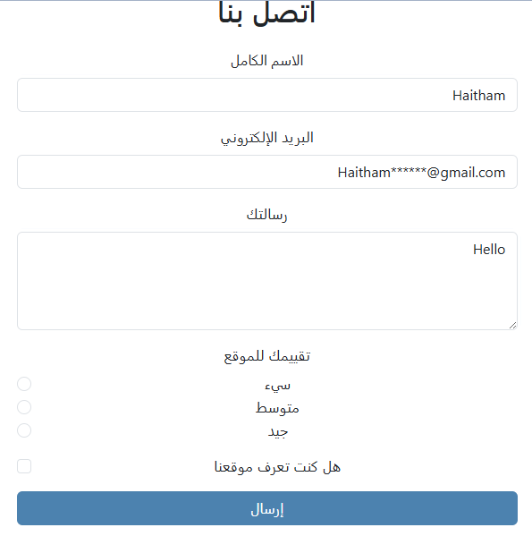
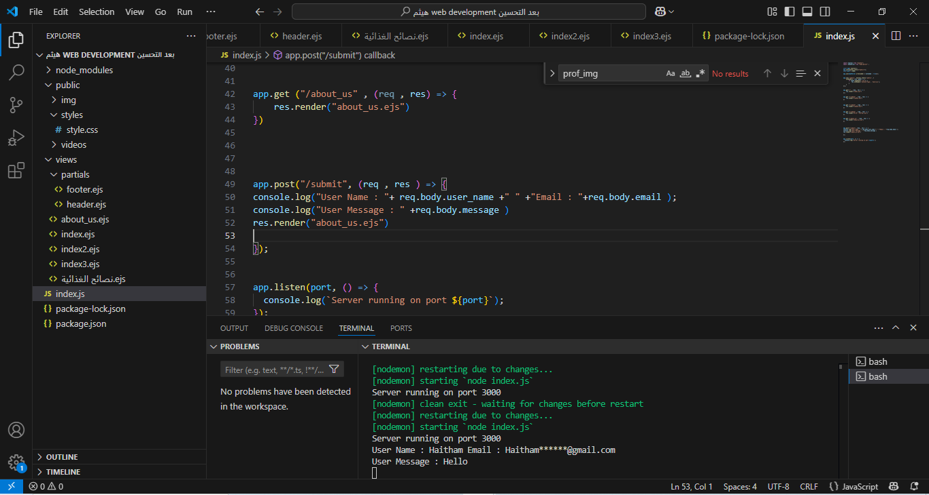
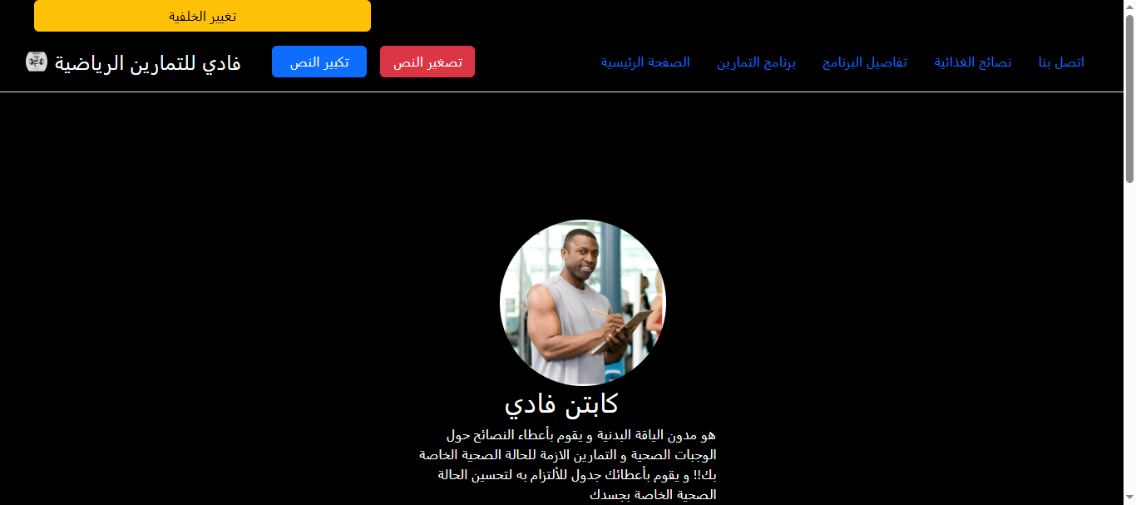
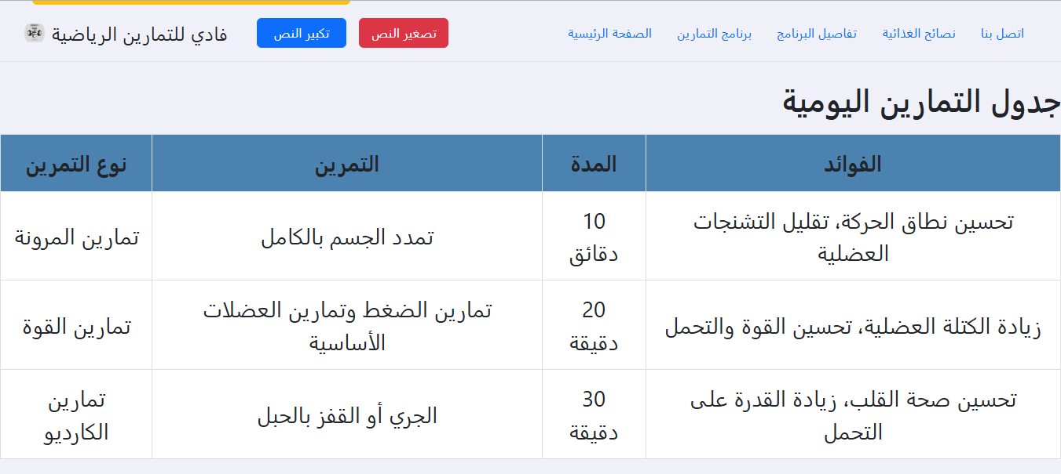
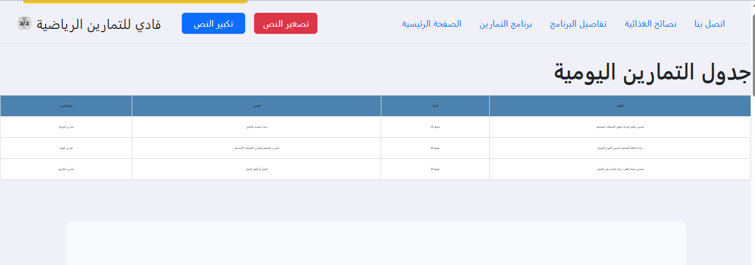
ملاحظة : على الرغم من ان يمكن الوصول الى رسالات المستخدم و لاكن يجب وضع خادم حقيقي الان في الموقع الخاص بي فأنني استخدم جهاز الحاسوب كخادم بدلا من الخادم الحقيقي و سأقوم بوضع موقعي على خادم حقيقي كتحسين مستقبلي و سأضع خاصية قراءة الكلام و سأجعل الموقع عالمي أي يستطيع أي احد الوصول اليه كتحسين مستقبلي

المراجع : كتاب المستوى 2 تكنولوجيا المعلومات الجزء الثاني
المواقع : https://tinyurl.com/4t355mmm
و
https://getbootstrap.com/docs/5.3/getting-started/introduction/
و
https://tinyurl.com/2s487v9x
و
https://tinyurl.com/38hu9w7n
و
https://web.facebook.com/?_rdc=1&_rdr#
و
https://www.instagram.com/
و
https://www.instagram.com/
و
https://www.youtube.com/

